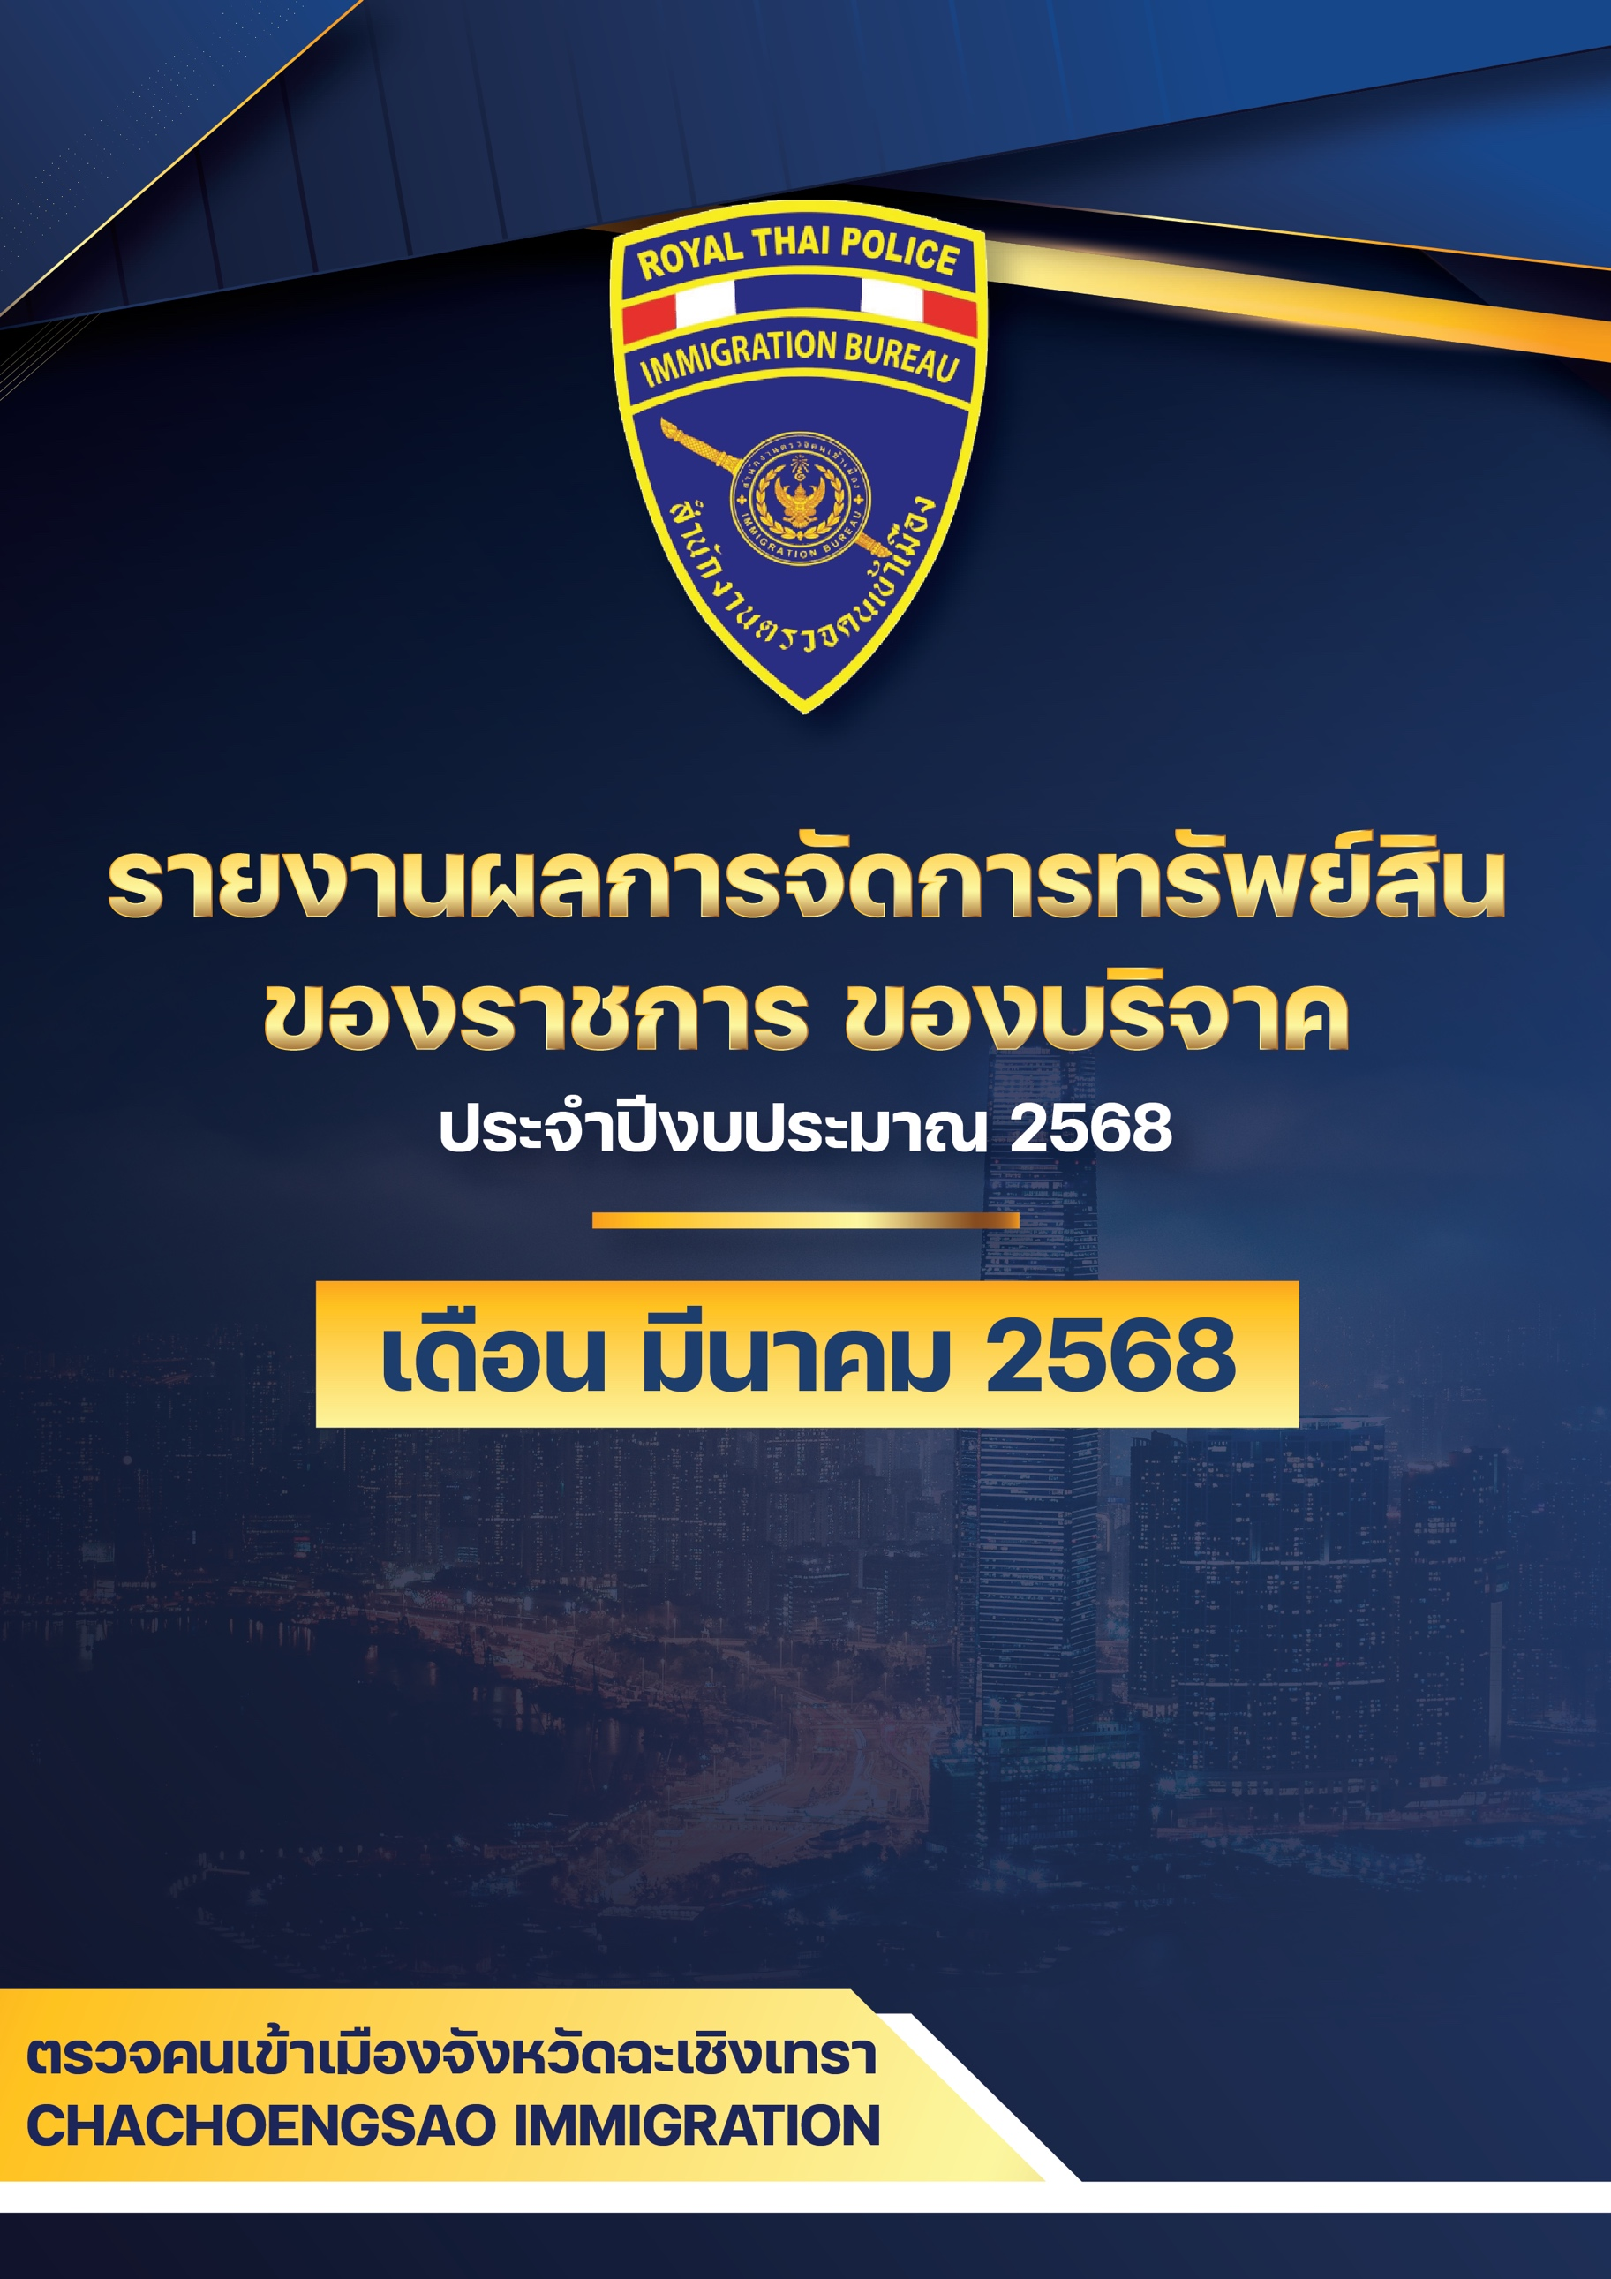

dasdasdalkwdhfkjahndflkgnaklnfjkandklfjaklsdmflmasdklfasdfasd

asdf asdfasdfasdlfknmalksdnfjklabsdnfkljnasjilhfjoasjnfunasmofnbaulyishcmusgenhcmlj

fasdf

รายงานผลการการจัดการทรัพย์สินของราชการ ของบริจาค
ตรวจคนเข้าเมืองจังหวัดฉะเชิงเทรา ประจำปีงบประมาณ พ.ศ. 2568
รายการ | การดำเนินการ | รูปถ่าย
การจัดการทรัพย์สิน  ของราชการ | วันที่ 18 มีนาคม 2568  ตม.จว.ฉะเชิงเทรา ไดประชุมสรุปผล การดำเนินการตามมาตรการจัดการ ทรัพยสิน ของทางราชการรอบ ไตรมาสที่ 2 (ม.ค. - มี.ค.68) ผลการดำเนินการพบวา  ขาราชการตำรวจในสังกัด ตม.จว.ฉะเชิงเทรา ถือปฏิบัติตามมาตรการดังกลาว ทรัพยสินของทางราชการครบถวน และอยูในสภาพ พรอมใชงาน | 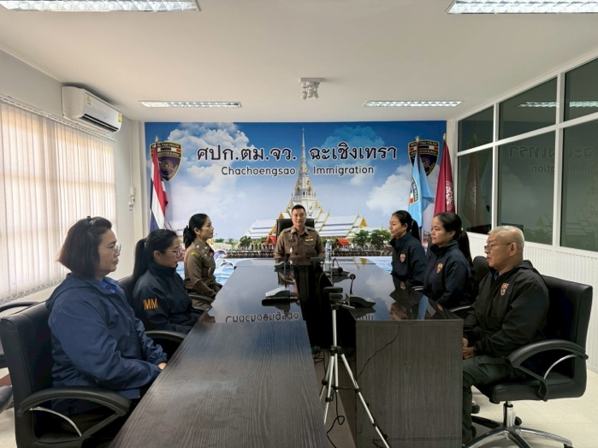

รายการ | การดำเนินการ | รูปถ่าย
การจัดการของบริจาค | ตรวจคนเข้าเมืองจังหวัดฉะเชิงเทรา  ไม่มีของบริจาคแต่อย่างใด | -

